***Chocolats* Léana *(514) 975-4985 - Noël 2017*** [**www.chocolatsleana.com**](http://www.chocolatsleana.com)

**Les centres de tables**

Vous trouverez différents modèles de centre de table du temps des fêtes. Quelle bonne idée pour compléter la table de Noël avec un centre de table qui peut servir de dessert après le repas ! Vous pouvez même le transformer en fondue au chocolat ! Modèles 2016 illustrés. Autres modèles en confection !

Les prix varient en fonction du poids. (entre 800g de 1200g) – entre 35$ et 45$

#2

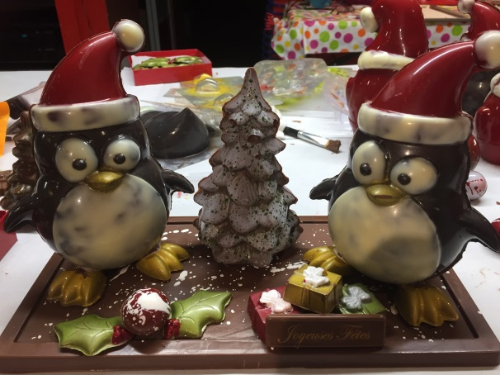 [](http://chocolatsleana.com/wp-content/uploads/2015/11/IMG_9337.jpg)

#1

Les pingouins Père Noël boule avec renne

#4

#3

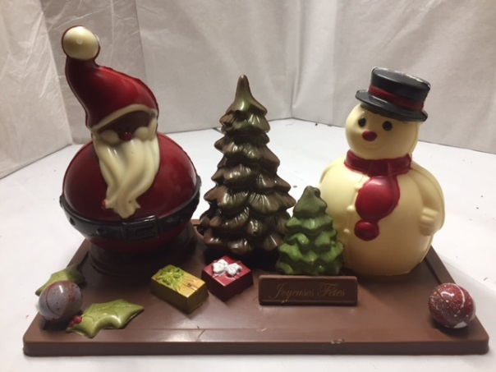 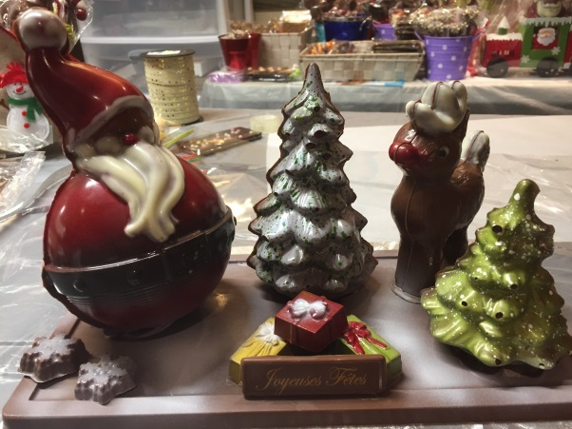

Père Noël et bonhomme de neige Père Noël avec renne 2

#5

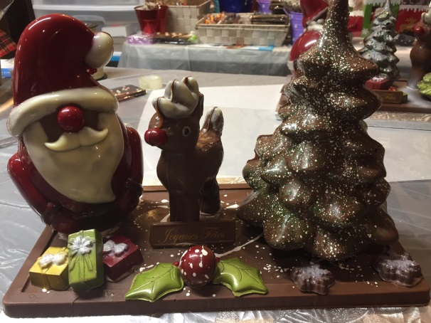 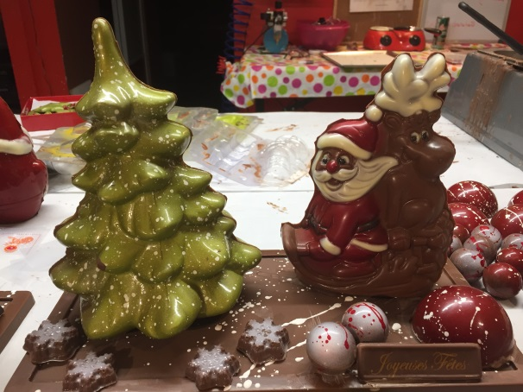

#6

Père Noël sans yeux avec renne Père Noël en luge

Les bonhommes

[](http://chocolatsleana.com/wp-content/uploads/2015/11/IMG_1081.jpg) 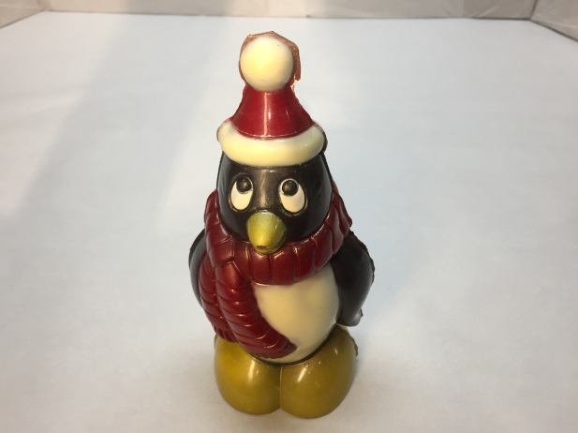

**16,49$**

**25,49$**

N9

N1

Le gros père noël (env. 450g) Le gros pingouin (env. 200g)

[](http://chocolatsleana.com/wp-content/uploads/2015/11/IMG_1074.jpg) [](http://chocolatsleana.com/wp-content/uploads/2016/10/IMG_9321-e1476844964207.jpg) [](http://chocolatsleana.com/wp-content/uploads/2016/10/IMG_9401.jpg)

**10,99$**

**13,99$**

**13,99$**

N4

N3

N2

Le père noël boule 150g Pingouin coquin 150g *Bonhomme de neige*

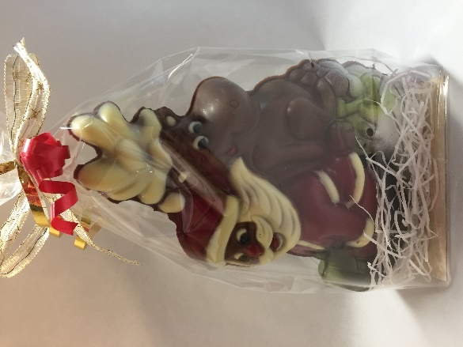 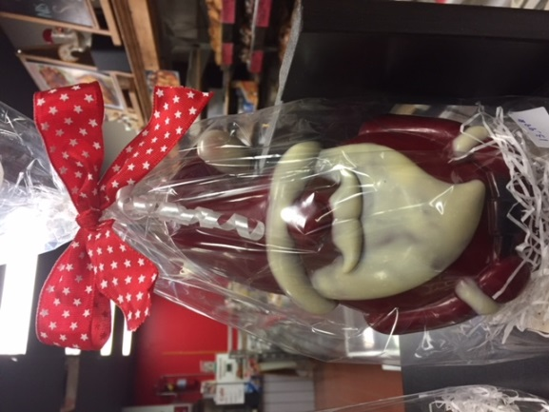

**7$ et 11,99$**

**9,99$**

N24

N7 et N8

Père noël avec renne Père noël sans yeux (disponible en 2 grandeur 130g et 90g)

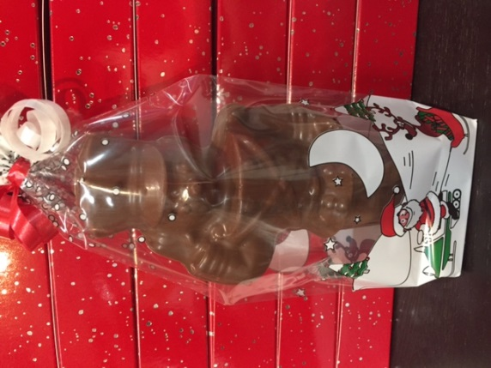 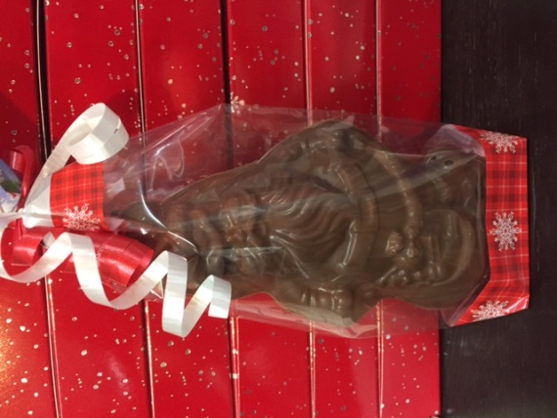

**4$**

N6

**4$**

N5

Casse-noisette 60g Petit père noël 75g

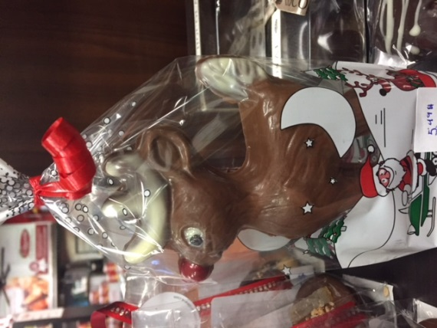 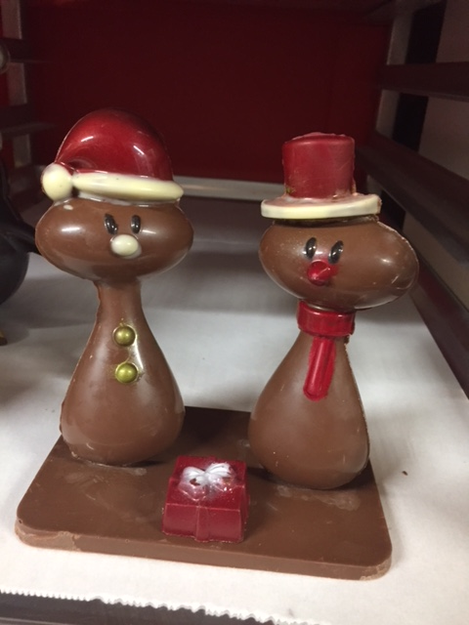

**12,99$**

N25

**5$**

N10

Le petit renne 60g Montage petits bonhomme de neige 230g

Les suçons

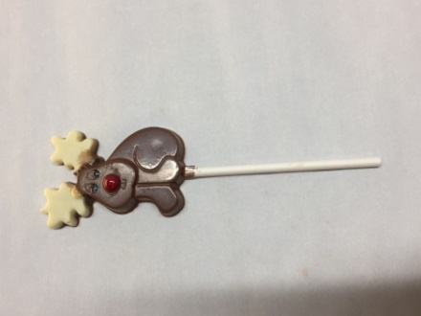 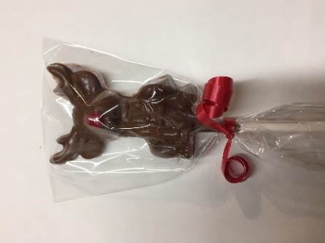 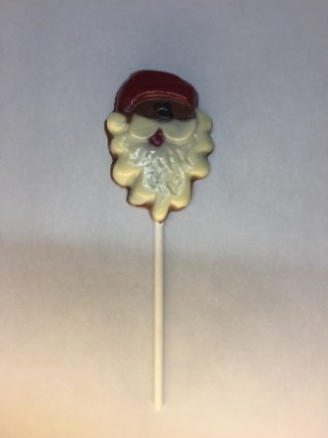 

**2,49$**

**2,49$**

**1,49$**

**1,49$**

N19

N18

N17

Le renne 1 Le renne 2 Le père noël Le rond

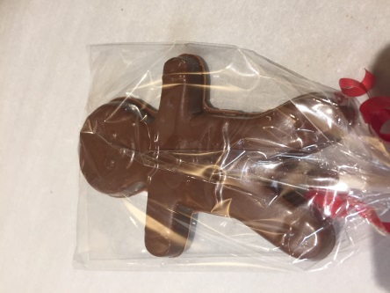 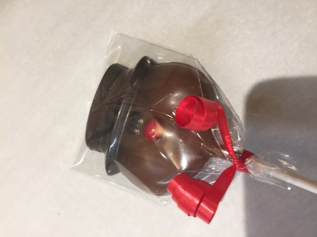 [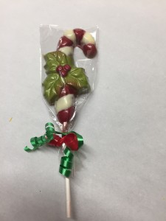](http://chocolatsleana.com/wp-content/uploads/2016/10/IMG_9322-e1476846092237.jpg) 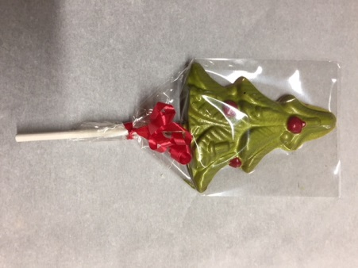

N15

**2,49$**

**2,49$**

**2,49$**

**2,49$**

N21

N20

N16

Le pain d’épice Tête bonhomme La grande canne Le sapin

**Bretzels enrobés de chocolat**

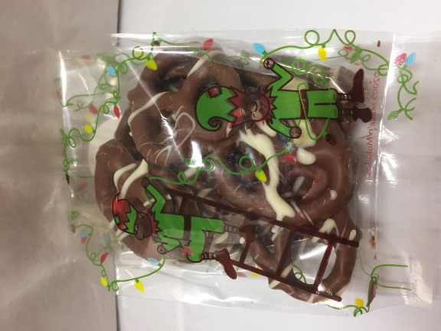 **photo à venir**

A7

12 bretzels – 3$ 36 bretzels – 7$

**Emballages cadeaux préfabriqués de valeurs variés**

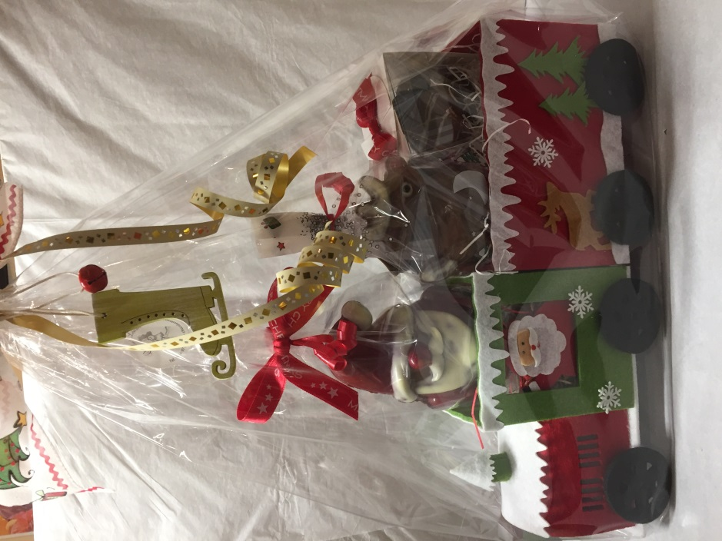 

P1

P2

Le train – 32,99$ Panier rond moyen – 23,99$

**Caramel Pacanes**

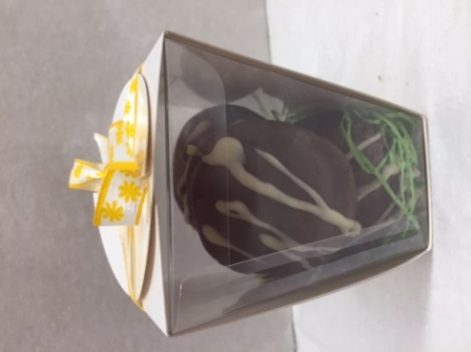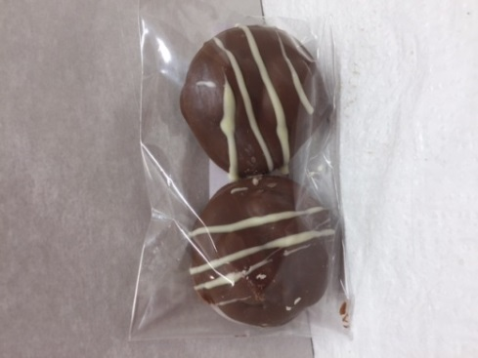

***Caramel pacanes 60g (sachet de 2)- 3$***

***Caramel pacanes 120g (boîte de 4)- 6$***

A6

A5

1

**Les mendiants Les grenouilles**

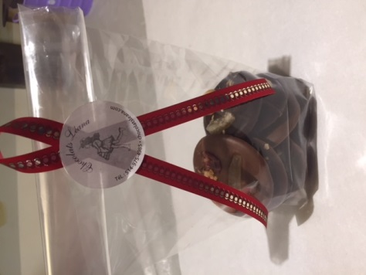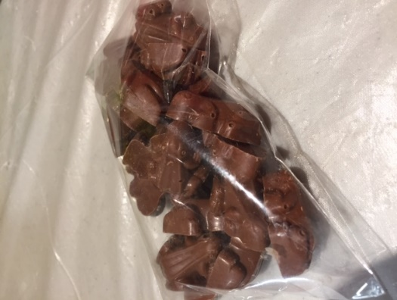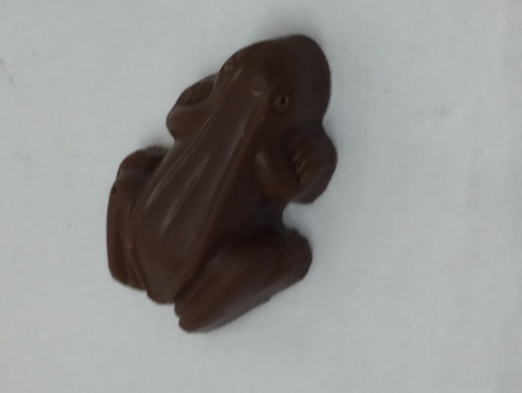

***Disponible en paquet de 4 ou 8 mendiants- 4,25$ et 8,25$***

A13 et A13b

A8

***Sachet de petites grenouilles en chocolat 50g – 2,50$***

**Les tablettes**

[](http://chocolatsleana.com/wp-content/uploads/2016/05/2016-04-17-20.37.01.jpg)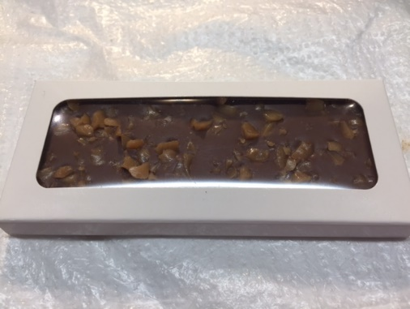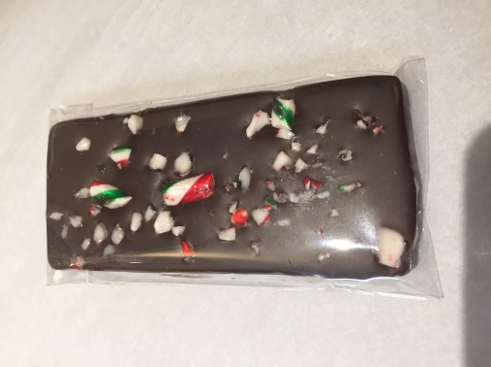

***Tablette éclat de caramel 50g Disponible en chocolat noir et lait – 2,50$***

***Tablette crispearl 50g Disponible en chocolat noir et lait 2,50$***

***Tablette bonbons 50g (bonbons de saison) Disponible en chocolat noir , lait et blanc – 2,50$***

T3

T2

T1

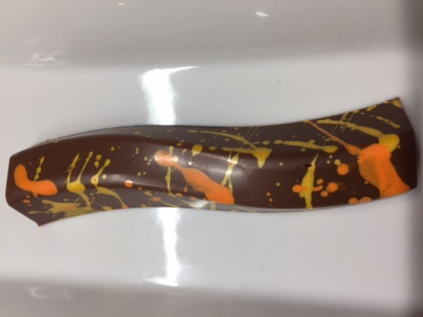 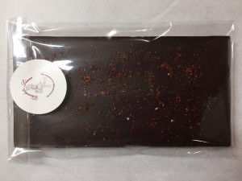 [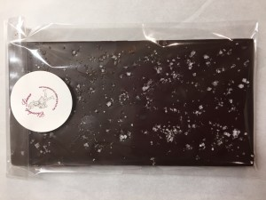](http://chocolatsleana.com/wp-content/uploads/2015/11/IMG_9316.jpg)

***Fleur de sel 100g - 5,49$ Disponible en chocolat noir et lait***

***Piment d’Alep 100g - 5,99$ Disponible en chocolat noir***

T7

T6

T4

***Praliné noisette avec noisettes grillées 50g - 3$ Disponible chocolat noir et lait***

[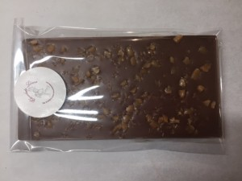](http://chocolatsleana.com/wp-content/uploads/2016/10/IMG_9433.jpg)

***Éclats de caramel salé 100g – 5,49$ Disponible en chocolat au lait***

T8

Les boîtes de chocolats

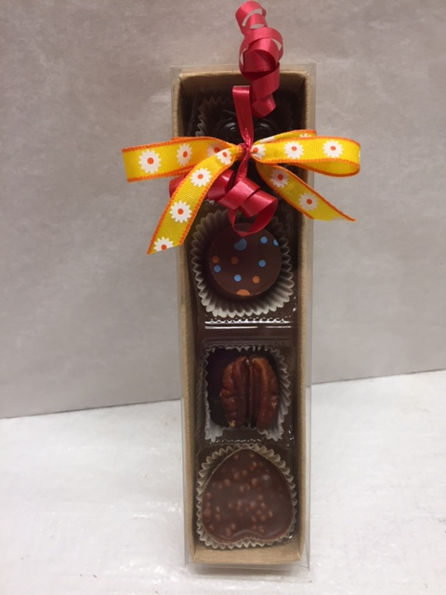 [](http://chocolatsleana.com/wp-content/uploads/2016/10/IMG_1191.jpg) [](http://chocolatsleana.com/wp-content/uploads/2016/10/IMG_1196.jpg)

***Assortiment de 9 chocolats - 12$***

***Assortiment de 4 chocolats – 5,49$***

B2

B3

***Assortiment de 6 chocolats - 8,49$***

B1

[](http://chocolatsleana.com/wp-content/uploads/2016/10/IMG_9406.jpg) [](http://chocolatsleana.com/wp-content/uploads/2016/10/IMG_9403-e1477363032279.jpg)

***Assortiment de 16 chocolats – 19,99$***

***Assortiment de 12 chocolats - 15$***

B5

B4

[](http://chocolatsleana.com/wp-content/uploads/2016/10/IMG_9405.jpg) 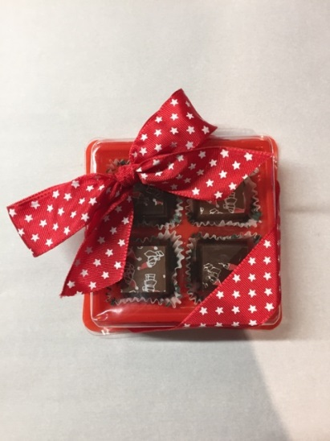

***Assortiment de 4 chocolats fleur de sel – 5,49$***

B1a

***Assortiment de 24 chocolats - 29$***

B6

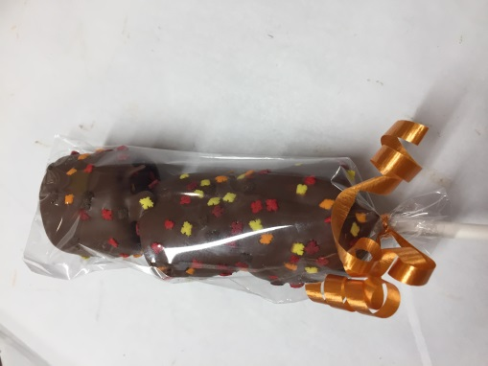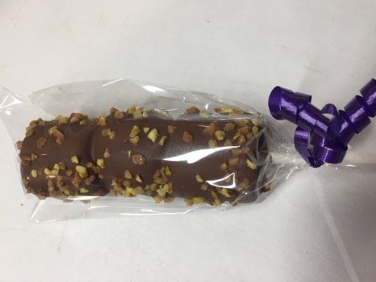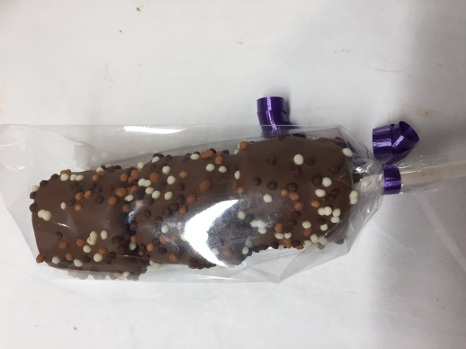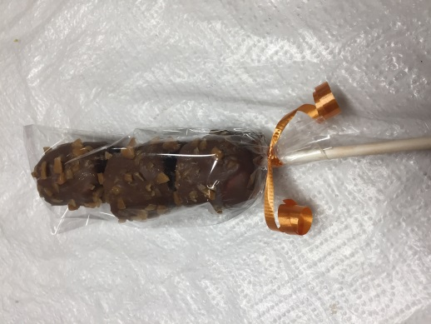

A11

Les guimauves enrobées de délicieux chocolat au lait Cacao Barry 38% - 4 saveurs : bonbons de saison, noisettes caramélisées, mini crispearl ou morceaux de caramel. = 2,99$

**Les verres à porto**

Agrémentez votre fin de soirée avec un bon porto servi dans un verre à porto en chocolat noir.

Disponible en format de 9 (A9) - 5,99$, 12 (A10) – 7,99$ ou 20 (A12) – 13,49$

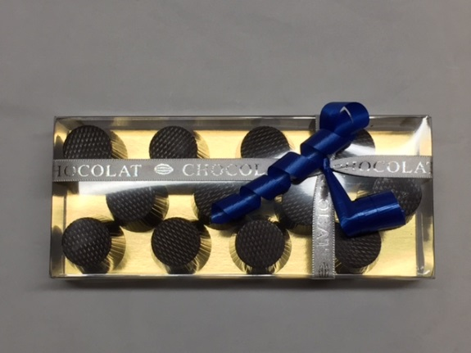 

A9

A10